Вынікі
вывучэння меркаванняў вучняў і настаўнікаў пра якасць вучэбнага дапаможніка для XI класа ўстаноў агульнай сярэдняй адукацыі «Беларуская літаратура» (з электронным дадаткам для павышанага ўзроўню) пад рэд. З.П. Мельнікавай, Г.М. Ішчанкі
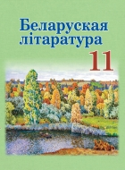
У маі 2022 года Нацыянальны інстытут адукацыі з мэтай вывучэння меркаванняў удзельнікаў адукацыйнага працэсу пра новае вучэбнае выданне па беларускай літаратуры для ХІ класа правёў ананімнае анлайн-анкетаванне. У анкетаванні прынялі ўдзел 553 настаўнікі і 3307 вучняў.
Сярод удзельнікаў анкетавання былі прадстаўнікі ўстаноў адукацыі, якія знаходзяцца ў гарадскіх населеных пунктах (46,8 % настаўнікаў, 69,3 % вучняў) і сельскай мясцовасці (53,2 % настаўнікаў і 30,7 % вучняў).
У анкетаванні прынялі ўдзел вучні, якія вывучаюць вучэбны прадмет «Беларуская літаратура» на базавым і павышаным узроўнях (97,1% і 2,9% адпаведна), і настаўнікі розных кваліфікацыйных катэгорый; большасць з іх – вышэйшай і першай (54,6 % і 44,5 % адпаведна).
Для даведкі
Адказы настаўнікаў на пытанне: «Укажыце Вашу кваліфікацыйную катэгорыю»

Аналіз вынікаў анкетавання дазволіў зрабіць наступныя вывады.
У цэлым настаўнікі і вучні станоўча ацэньваюць новы вучэбны дапаможнік. 77,6 % вучняў адказалі, што ім цікава вывучаць вучэбны прадмет з яго дапамогай; 79,2% настаўнікаў лічаць, што ў вучняў не ўзнікае цяжкасцей пры рабоце з новым вучэбным дапаможнікам; 89,7% настаўнікаў не маюць цяжкасцей пры рабоце з новым вучэбным дапаможнікам.
Большасць настаўнікаў лічаць, што ў вучэбным дапаможніку ў поўнай меры рэалізаваны дыдактычныя функцыі: навучальная – 81,7 %, выхаваўчая – 82,3 %, развіццёвая – 81,5 % і матывацыйная – 68,2 % настаўнікаў.
Для даведкі
Адказы настаўнікаў на пытанне: «У якой меры ў вучэбным дапаможніку рэалізаваны асноўныя дыдактычныя функцыі школьнага падручніка?»

74,7% апытаных настаўнікаў лічаць аптымальным спалучэнне вербальнай (слоўна-знакавай) і візуальнай (схемы, табліцы, малюнкі) форм прад’яўлення вучэбнага матэрыялу ў вучэбным дапаможніку.
Для даведкі
Адказы настаўнікаў на пытанне: «Як Вы лічыце, ці аптымальнае спалучэнне вербальнай (слоўна-знакавай) і візуальнай (малюнкі, схемы, табліцы) форм прад’яўлення вучэбнага матэрыялу ў вучэбным дапаможніку?»
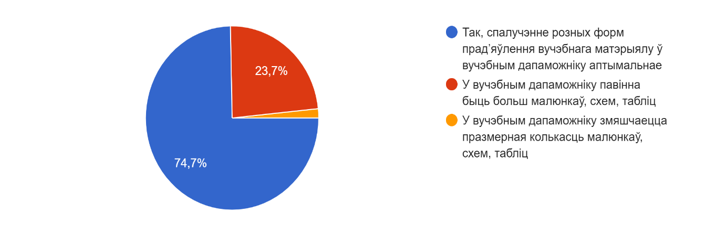
87,4 % вучняў лічаць, што ілюстрацыйны матэрыял, які ўключаны ў вучэбны дапаможнік, дапамагае лепш засвойваць вучэбны матэрыял па вучэбным прадмеце (адказы «так», «хутчэй так, чым не»).
Настаўнікі высока ацанілі рэалізацыю прынцыпу даступнасці ў новым вучэбным дапаможніку па беларуская літаратуры. Так, 98,2 % настаўнікаў адказалі, што вучэбныя тэксты выкладзены даспупна для вучняў; 98 % апытаных лічаць, што змест вучэбнага матэрыялу адпавядае ўзроставым пазнавальным магчымасцям вучняў; 98,9% удзельнікаў анкетавання адзначаюць, што змест вучэбнага матэрыялу адпавядае ўзроўню папярэдняй адукацыйнай падрыхтоўкі вучняў (адказы «так, у поўнай меры», «хутчэй так, чым не»).

Для даведкі
Адказы настаўнікаў на пытанне: «Ці адпавядае вучэбны дапаможнік прынцыпу даступнасці?»

Па меркаванні настаўнікаў, выкарыстанне матэрыялу вучэбнага дапаможніка ў адукацыйным працэсе спрыяе фарміраванню ў вучняў элементаў функцыянальнай адукаванасці; вучэбны дапаможнік дазваляе:
працаваць з вучэбным тэкстам (знаходзіць інфармацыю ў тэксце параграфа, інтэрпрэтаваць, аналізаваць, ацэньваць яе і выкарыстоўваць для вырашэння навучальных і практычных задач) (98 % апытаных);
інтэграваць інфармацыю, атрыманую з розных крыніц (асноўных, дадатковых і тлумачальных тэкстаў, ілюстрацый, схем і г.д.) (97,1 %);
прымяняць засвоеныя веды і ўменні для рашэння вучэбных і практычных задач (97,3 %);
інтэграваць і прымяняць веды з розных вучэбных прадметаў, пераносіць веды і ўменні ў пазавучэбныя сітуацыі і іншыя прадметныя галіны (95,8 %) (адказы «так, у поўнай меры», «хутчэй так, чым не»).
Для даведкі
Адказы настаўнікаў на пытанне: «Укажыце, ці дазваляе вучэбны дапаможнік вучыць вучняў:..»

Большасць апытаных настаўнікаў (95 %) лічаць мэтазгодным выкарыстанне ў вучэбным дапаможніку схем, табліц, шрыфтавых і колеравых выдзяленняў (адказ «так»).
Для даведкі
Адказы настаўнікаў на пытанне: «Укажыце, ці мэтазгодны ў вучэбным дапаможніку:..»

86,3 % настаўнікаў мяркуюць, што колькасць заданняў у вучэбным дапаможніку аптымальная. Пры гэтым 9,8 % педагогаў адказалі, што ў вучэбным дапаможніку празмерная колькасць заданняў, 3,9 % – заданняў недастаткова для дасягнення мэт вучэбнага прадмета.
Настаўнікі ацанілі пытанні і заданні, прапанаваныя ў вучэбным дапаможніку, наступным чынам: 78,7 % лічаць, што яны цалкам адпавядаюць пазнавальным магчымасцям вучняў, 76,7 % настаўнікаў – узроўню папярэдняй адукацыйнай падрыхтоўкі вучняў, 74,9 % настаўнікаў – пяці ўзроўням засваення вучэбнага матэрыялу.
Для даведкі
Адказы настаўнікаў на пытанне: «Ацаніце пытанні і заданні, уключаныя ў вучэбны дапаможнік»

Разам з тым, 17,6 % вучняў адзначаюць, што ім не заўсёды зразумелыя ў новым дапаможніку вучэбныя тэксты, 22,4 % – тэорыя літаратуры, 14,6 % – табліцы, схемы, малюнкі, 24,8 % – пытанні і заданні.
Для даведкі
Адказы вучняў на пытанне: «Ці зразумелыя Вам у новым вучэбным дапаможніку…?»

81,4 % настаўнікаў і 54,4 % вучняў выкарыстоўвалі ў працэсе навучання вучэбнаму прадмету дадатковыя матэрыялы, абазначаныя ў вучэбным дапаможніку QR-кодамі.
74 % настаўнікаў лічаць, што ў вучэбным дапаможніку дастаткова вучэбнага матэрыялу, які размешчаны на рэсурсе profil.adu.by, для рэалізацыі задач павышанага ўзроўню.
З матэрыяламі для павышанага ўзроўню, якія размешчаны на рэсурсе profil.adu.by, на ўроках працуюць 33,7 % вучняў. Па рэкамендацыі настаўнікаў 11,7 % вучняў выкарыстоўвалі матэрыялы пры выкананні дамашняга задання, яшчэ 17,7 % вучняў прапаноўвалі працаваць па жаданні.
На пытанне «Што б вы хацелі змяніць у вучэбным дапаможніку “Беларуская літаратура. 11 клас”?» большасць вучняў адказалі, што вучэбнаму дапаможніку змены не патрабуюцца. Разам з тым былі выказаны наступныя пажаданні (прыведзены найбольш распаўсюджаныя выказванні):
дабавіць малюнкі, схемы, фотаздымкі, табліцы – 2,9%;
дадаць больш цікавых заданняў / дадатковага матэрыялу (QR-коды) / заданняў творчага характару / тэставых заданняў – 1,2%;
спрасціць тэкст / тлумачыць больш простай мовай / зрабіць тэкст больш зразумелым і цікавым / скараціць тэксты – 1,4%;
дадаць хрэстаматыю / размяшчаць тэксты твораў / зрабіць даступнымі творы – 2,7%;
падаць больш цікавых звестак пра пісьменнікаў / цікава падаваць біяграфіі – 0,8 %;
змяніць дызайн / вокладку – 0,3 %;
замяніць тэксты / уключаць у змест творы сучасных аўтараў / дадаць пазітыўныя творы – 1,3 %.
Аналіз адказаў настаўнікаў на пытанне «Якія змены, на Ваш погляд, неабходна ўнесці ў вучэбны дапаможнік “Беларуская літаратура. 11 клас” пры яго перавыданні?» дазволіў вызначыць прапановы па ўдасканаленні вучэбнага дапаможніка, якія часта сустракаюцца:
павялічыць колькасць схем, табліц, алгарытмаў, нагляднасці / візуалізаваць матэрыял – 7,4 %
прапанаваць больш творчых заданняў / заданняў для павышанага ўзроўню / практычных заданняў, рознаўзроўневых заданняў – 10,8 %
змясціць больш даступныя творы / дабавіць сучасныя творы– 4,2 %;
выдаць хрэстаматыю з творамі – 5,6 %;
спрасціць матэрыял / спрасціць фармулёўкі, мову падачы / зрабіць матэрыял больш цікавым, творча падаваць – 2,3 %.
Вынікі анкетавання разгледжаны на пасяджэнні Навукова-метадычнага савета Нацыянальнага інстытута адукацыі, секцыі беларускай мовы і літаратуры Навукова-метадычнага савета пры Міністэрстве адукацыі Рэспублікі Беларусь, абмеркаваны з аўтарскім калектывам і будуць улічаны пры перавыданні вучэбнага дапаможніка.

